Центральнаярайонная библиотека Северного района Оренбургской области

Час истории

«Знамя Победы над рейхстагом»

(рассказ об истории становления праздника – Дня Победы, с показом документальной хроники, о традициях празднования, среди которых:Парад Победы, Бессмертный полк, Вальс Победы)

Библиотекарь абонемента

Киселёва Л.А.

8 мая 2020 г.

Вторая мировая война окончилась взятием Берлина войсками СССР. Наша страна участвовала в сражениях в составе антигитлеровской коалиции. В 1945-м против Гитлера воевали уже 56 государств, включая США, Великобританию, Мексику, Грецию, Австралию, Бельгию, Францию, Турцию, Сирию и других.
Согласно подсчетам военных историков, в 1941-м Третий рейх обладал куда большими военными ресурсами, нежели Советский Союз. Однако взяли Берлин именно советские солдаты. Фотография этого момента стала символом доблести наших военнослужащих и победы СССР над нацистами.
Согласно официальной версии, фюрер окончил жизнь самоубийством 30 апреля 1945 года. Его супруга Ева Браун последовала за ним. Пара поженилась за день до совместного суицида.
Смерть Адольфа Гитлера, как главнокомандующего армией Германии, стала отправной точкой для победы антигитлеровской коалиции. Однако не все страны отмечают День Победы в один в день с Россией.
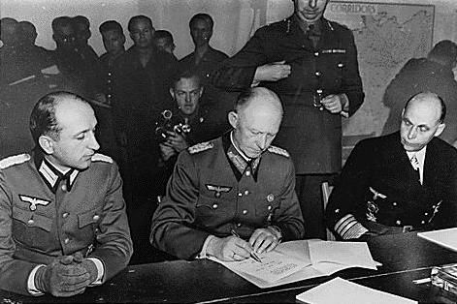
Подписание Акта о капитуляции Германии. На фото Вильгельм Оксениус, Альфред Йодль, Ганс-Георг фон Фридебург. Wikipedia / Franklin D. RooseveltLibrary

Страны Европы, попавшие под удар нацистского режима в числе первых, празднуют День Победы 8 мая, а не 9-го, как это принято в бывших советских республиках. Причина кроется в отличиях между часовыми поясами и бумажной волоките. Согласно историкам, Сталин ратифицировал Акт о капитуляции Германии восьмого числа. Европейская сторона подготовила документы в тот же вечер. А вот в Москву документы пришли глубокой ночью. К тому времени наступило 9 мая.
О победе Страну Советов 9 мая 1945 года возвестил Юрий Левитан. В годы войны тот зачитывал сводки Совинформбюро и приказы Верховного Главнокомандующего Иосифа Сталина. Для сообщения о победе СССР над Третьим рейхом его выбрали из-за уникального тембра голоса. Впоследствии Юрий Левитан стал символом советского радио. Его голос по-прежнему звучит в День Победы из хроники тогдашних событий.
Слушая сводки Левитана, Гитлер осознавал, какойстрашной силой обладает его голос. Вскоре фюрер отдает приказ «Уничтожить». Левитан становится для Гитлера личным врагом, об этом свидетельствуют многие архивные документы. За уничтожение диктора фюрер назначает огромное вознаграждение – в разных источниках эта сумма колеблется от 250 до 100 000 марок. Вместе с объявлением о награждении за голову Левитана, немецкие главнокомандующие разрабатывают диверсионные планы, прикладывая все свои усилия, чтобы уничтожить советского диктора.
Тогда же началось народное празднование Дня Победы. Не было ни парада, ни гвоздик, ни тем более Бессмертного полка. Зато люди обнимались на улицах с незнакомцами и целовались с друзьями. Вся страна отмечала победу над фашистами. Вскоре сформировались основные традиции празднования Дня Победы.
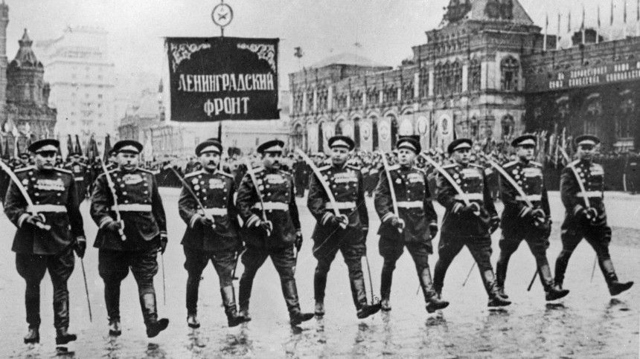Первый Парад Победы на Красной площади 24 июня 1945 года. РИА Новости

Советские традиции Дня Победы.История парада Победы

День Победы не имеет многовековой истории, однако он был и остается священным праздником для потомков тех, кто одержал победу над нацистской Германией. В этот праздник принято дарить ветеранам красные гвоздики: считается, что они символизируют пролитую кровь погибших, а вместе с тем отвагу и мужество выживших. Красная гвоздика считалась цветком победителей в Древнем Риме.
Кажется, что 9 мая всегда проходило в сопровождении торжественной демонстрации военной мощи и ярчайшего театрального представления на главной площади страны. Однако Парад Победы обрел статус ежегодного события лишь при Брежневе.
Первый Парад Победы на Красной площади состоялся в 1945 году, но случилось это не в привычное для нас 9 мая, а немного позже — 24 июня 1945 года.
Первый Парад Победы прошел 24 июня 1945 года.Его планировали провести еще в конце мая. Но дату определяли швейные фабрики, которые изготавливали 10 тысяч парадного обмундирования для солдат. Участников парада подбирали по росту – не ниже 170 см и мучали по 10 часов строевой в день.
24 июня настроение всем подпортил сильный ливень. Из-за него отменили пролет авиации.
Решение о проведении Парада Победы на Красной площади было принято Сталиным в середине мая 1945-го.
По Красной площади торжественно прошагали сводные полки фронтов.
Знамена соединений несли Герои Советского Союза и другиеорденоносцы. За ними двигалась колонна солдат особого батальона из числа героев Советского Союза и других особо отличившихся в бояхсолдат.
Однако пышное празднование Дня Победы продолжалось всего лишь на протяжении трех лет.
В 1948 году руководство страны заявило, что надо забыть о войне и заниматься восстановлением государства.
Выделять из бюджета немалые средства для пышного празднования важнейшего исторического события и предоставлять дополнительный выходнойдень рабочим отказались.
Лишь в 1965 году 9 мая как праздник реанимировал Леонид Брежнев. Тогда же был проведен Второй парад Победы.
Третий прошел к 40-летию Победы - в 1985 году, следующий – спустя 15 лет, в 1990 году.
После распада Союза парады на 9 мая не проводились до 1995 года и лишь с этой даты они стали ежегодными.
9 мая 1995 годана Красной площади был воспроизведен исторический Парад Победы. Сводными полками ветеранов были представлены все 10 фронтов военных лет со своими боевыми знаменами. Также по Красной площади прошли военнослужащие российской армии в военной форме времен Великой Отечественной. В тот же день на Кутузовском проспекте у Поклонной горы состоялся военный парад частей Московского гарнизона, курсантов военных учебных заведений, боевой техники и авиации.
В том же году, 19 мая был принят Федеральный закон "Об увековечении Победы советского народа в Великой Отечественной войне 1941-1945 гг.", согласно которому военные парады с привлечением вооружения и военной техники, использованием копий Знамени Победы проводятся ежегодно в Москве, городах-героях, а также в городах, где дислоцированы штабы военных округов, флотов, общевойсковыхармий и Каспийской флотилии.
С тех пор парады в честь Дня Победы проводятся на Красной площади ежегодно.
В День Победы знамя, снятое с Рейхстага, куда его водрузили Михаил Алексеевич Егоров и Мелитон Варламович Кантария, гордо реет над рядами солдат и курсантов, чеканящих шаг по Красной площади.
По распоряжению Главного политуправления Советской Армии от 10 июля 1945 года Знамя Победы было передано в Центральный музей Вооруженных сил СССР в Москве на вечное хранение.
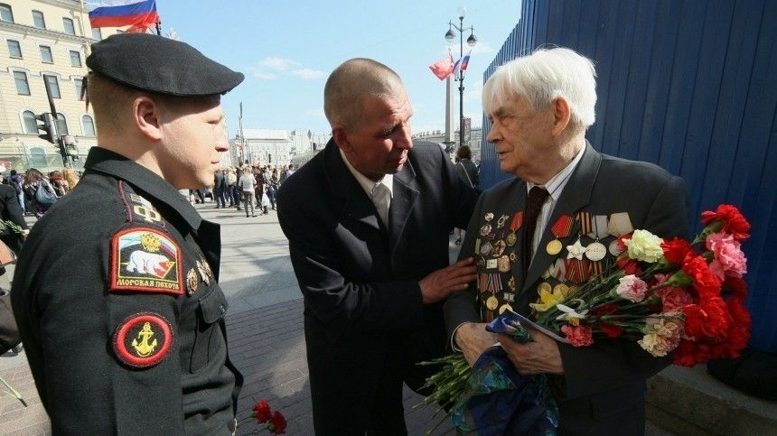Ветеранам традиционно дарят гвоздики — цветок, который в Древнем Риме вручали победителям.

По телевидению транслируются праздничные концерты, где поют военные песни. Главной из них давно стал «День Победы» в исполнении Льва Лещенко. Примечательно, что композицию изначально не одобрил художественный совет, без которого в советскую эпоху невозможно было попасть на телевидение. Даже несмотря на то, что Лев Лещенко в этот период уже был известным артистом, которому часто доверяли исполнение патриотических песен.
Последней по счету, но не по значению традицией празднования Дня Победы является георгиевская лента. Обычай отмечать победителей лентой в черно-оранжевую полоску появилась при Екатерине Великой.
В 1769 году российская императрица учредила награду для офицеров Русской Армии. Та представляла собой шелковую ленту из трех черных и двух оранжевых полос. Последний символизировал огонь, черный — порох обожженной войной русской земли. Награда ожидаемо попала под запрет в 1917 году, восстановили ее только в 1941-м. Сегодня это уже не шелковая лента, а праздничная ленточка в черно-оранжевую полоску, которую бесплатно раздают всем желающим в общественных местах.

Современные традиции празднования Дня Победы
Количество погибших на войне советских людей до сих пор не установлено. Историки называют цифры до 28 миллионов человек. Кто-то был захвачен в плен и убит, иной умер под пытками, третий пропал без вести. Эти люди не дожили до Дня Победы, и торжественного парада им увидеть было не суждено. Восстановить справедливость решили их потомки. И многие ошибочно полагают, что акция «Бессмертного полка» появилась в нынешнюю эпоху. Однако мемориальные шествия проводились и в советское время, правда, имели меньший охват.
Идея о памятном шествии с портретами погибших в Великой Отечественной зародилась в Тюмени. Случилось это в 2011-м, когда местные журналисты организовали движение «Бессмертный полк». Акция проходит ежегодно в рамках празднования Дня Победы. Сегодня в нем участвуют более 80 стран мира.

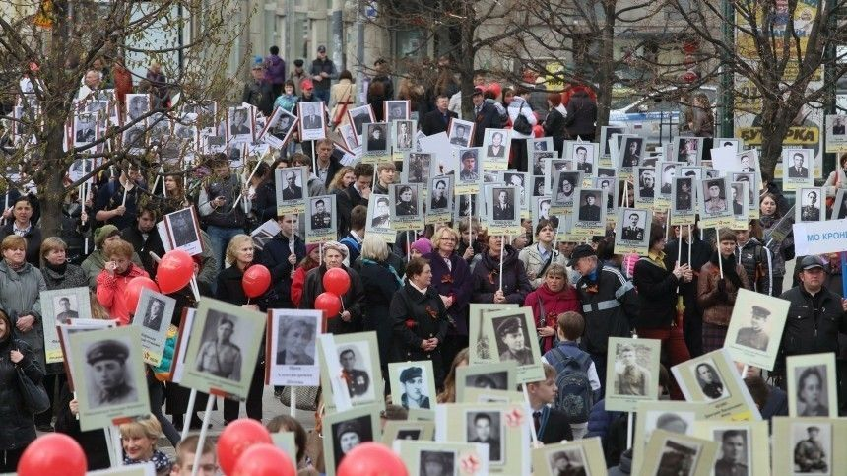Бессмертный полк. www.globallookpress.com / ZamirUsmanov

Акция "Вальс Победы" появилась пять лет назад в 2015 году и ежегодно собирала десятки тысяч участников.Идея организовать танцевальный флэшмоб Вальс Победы появилась в год 70-летнего юбилея Великой Победы. Самые большие сложности возникают на начальных этапах подготовки и связаны они обычно с организационными моментами. Растет количество участников и это радует. Но большинство юношей и девушек – не профессиональные танцоры, часть из них пробует танцевать вальс впервые. Каждый может принять участие во флешмобе, наличие хореографической подготовки совсем не обязательно. Здесь важна не техника, а эмоции.
